**PROJETO GAMEBOOK [LOGOTIPO]**

**DOCUMENTO DE ROTEIRO**

**PERSONAGEM PAJÉ GRAJAÚ**

**Versão : 01**

**Nome: GRAJAÚ (“Homem poderoso” em tupi-guarani)**

**Tribo: Apurinã**

**Altura:** 1,65

**Peso:** 65 kg

**Idade:** 58 anos

**Cor da pele:** parda

**Cor dos olhos:** pretos

**Cor dos cabelos:** pretos e lisos

**Ponto(s) forte(s):** sagacidade, coragem e sabedoria.

**Ponto(s) fraco(s):** Chega a ser severo demais com os índios de sua tribo.

**Características ou marcas particulares:** Um pajé da tribo dos Apurinã tem uma pintura corporal que define sua posição social na tribo. Essa pintura é em tons pretos e vermelhos e cobrem parte do rosto. Em um dos braços, Grajaú possui uma marca que é o símbolo dos Guardiões da Floresta. Um cocar de penas de Harpia fica em sua cabeça quase todo o tempo. Um colar com dentes de jaguatirica está em seu pescoço. Devido a idade, a pele do rosto está naturalmente enrugada, e o tônus muscular corporal apresenta uma visível flacidez. Ele tem a capacidade de evocar o ABAÇAÍ, um espírito que se apossa do corpo do índio, preparando-o para enfrentar as adversidades da guerra.

Vestidos com roupas de fibra de babaçu e pintados com urucum ou jenipa

**História:**

Um pajé é um líder espiritual e curandeiro indígena, um mediador entre os planos divino e humano e o único capaz de conversar com seres lendários, como o Curupira. Sempre é o indígena mais experiente, que conhece mais histórias e é responsável para passar adiante a cultura e as tradições de sua tribo. Grajaú nasceu filho de um grande guerreiro da sua tribo, os Apurinãs. Os Apurinãs são uma tribo indígena que ocupam a região na Amazônia marcada pelos ciclos da borracha e o pai de Grajaú lutou muito contra o homem branco para defender o espaço de sua tribo. Desde jovem, Grajaú estava predestinado a assumir a linha sucessória de comando , porém aos 15 anos, começa a desenvolver habilidades xamãnicas, como a capacidade de entrar e sair sozinho de transes e de evocar o Abaçaí. Sendo assim, Caapuá, o antigo pajé da tribo, o acolhe e o cria para ser seu aprendiz e futuro sucessor. Na tribo dos Apurinãs, os rituais xamânicos se baseiam através dos poder das pedras. Na crença desses índios, determinadas pedras podem ser usadas tanto para curar quanto para causar doenças, até para matar. A iniciação de Grajaú como um pajé se constituiu em um período de distanciamento da tribo, ficando sozinho por meses na mata, jejuando ou comendo muito pouco. Só a partir desse período de afastamento, um pajé Apurinã terá condições de lidar com os poderes das pedras. Sempre que algum índio da tribo procura pelos serviços de cura, o pajé e seu paciente passam um período de tempo mascando uma folha, chamada Katsoparu e cheirando rapé. Após essa fase, o pajé dá início a sessão de cura, mostrando a pedra ao paciente e dizendo se é um feitiço ou ação de um bicho da mata. O Pajé introduz a pedra no corpo do paciente para, em seguida, recomendar medicamentos feitos com plantas e ervas.

A família de Grajaú faz parte de uma linhagem humana dos guardiões da Floresta há cerca de 200 anos e ele é o guardião do lugar que representa os índios nas reuniões dentro da Sumaúma.

REFF

1. PAJÉ

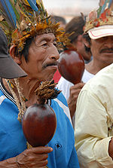

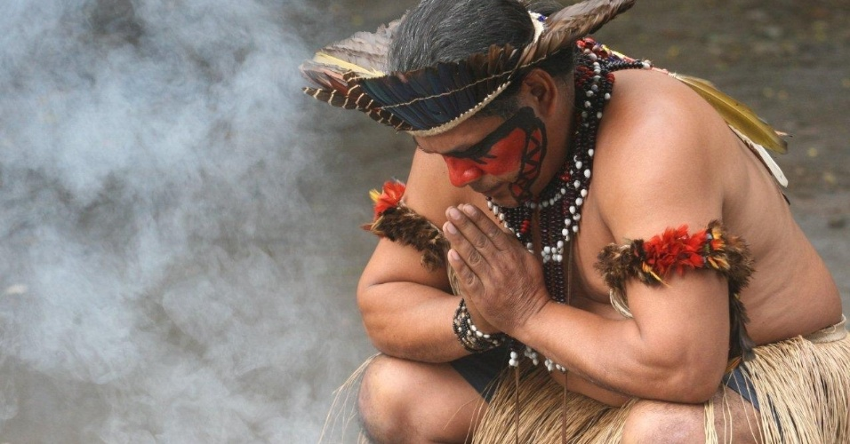

1. ÍNDIO APURINÃ

